 | PROFESSORES: MARCOS JOSÉ / WALTER TADEU  1º Exame de Qualificação - 2018

MATEMÁTICA

Questão 5. Segundo historiadores da matemática, a análise de padrões como os ilustrados a seguir possibilitou a descoberta das triplas pitagóricas.

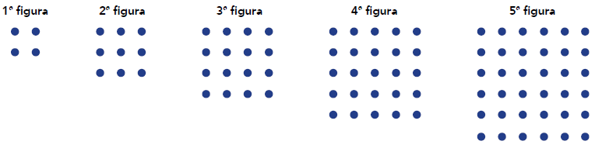

Observe que os números inteiros 3², 4² e 5², representados respectivamente pelas 2ª, 3ª e 4ª figuras, satisfazem ao Teorema de Pitágoras. Dessa forma (3, 4, 5) é uma tripla pitagórica.

Os quadrados representados pelas 4ª, 11ª e nª figuras determinam outra tripla pitagórica, sendo o valor de n igual a:

(A) 10 (B) 12 (C) 14 (D) 16

Questão 6. Considerando o conceito de simetria, observe o desenho abaixo:

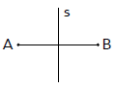
Os pontos A e B são simétricos em relação à reta s, quando s é a mediatriz do segmento AB.

Observe este novo desenho:


Em relação à reta s, a imagem simétrica da letra R apresentada no desenho é:

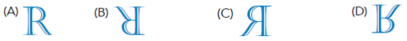

Questão 31.
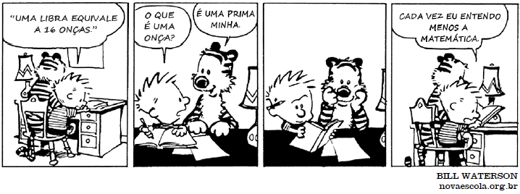

Onça e libra são unidades de massa do sistema inglês. Sabe-se que 16 onças equivalem a 1 libra e que 0,4 onças é igual a x libras.

O valor de x é igual a:

(A) 0,0125 (B) 0,005 (C) 0,025 (D) 0,05

Questão 32. Considere na imagem abaixo:

• os quadrados ACFG e ABHI, cujas áreas medem, respectivamente, S₁ e S₂;

• o triângulo retângulo ABC;

• o trapézio retângulo BCDE, construído sobre a hipotenusa BC, que contém o ponto X.

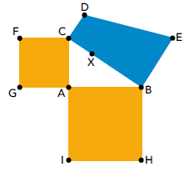

Sabendo que CD = CX e BE = BX, a área do trapézio BCDE é igual a:

(A) $\frac{S_{1}+S_{2}}{2}$ (B) $\frac{S_{1}+S_{2}}{3}$ (C) $\sqrt{S_{1}\text{.}S_{2}}$ (D) $\sqrt{{\left(S_{1}\right)}^{2}+{\left(S_{2}\right)}^{2}}$

Questão 33. Os veículos para transporte de passageiros em determinado município têm vida útil que varia entre 4 e 6 anos, dependendo do tipo de veículo. Nos gráficos está representada a desvalorização de quatro desses veículos ao longo dos anos, a partir de sua compra na fábrica.

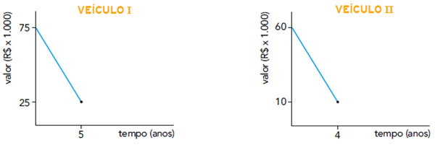
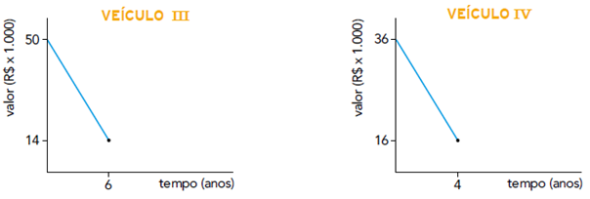

Com base nos gráficos, o veículo que mais desvalorizou por ano foi:

(A) I (B) II (C) III (D) IV

Questão 34. As farmácias W e Y adquirem determinado produto com igual preço de custo. A farmácia W vende esse produto com 50% de lucro sobre o preço de custo. Na farmácia Y, o preço de venda do produto é 80% mais caro do que na farmácia W.

O lucro da farmácia Y em relação ao preço de custo é de:

(A) 170% (B) 150% (C) 130% (D) 110%

Questão 35. Admitindo um retângulo cujos lados medem a e b, sendo a < b, é possível formar uma sequência ilimitada de retângulos da seguinte forma: a partir do primeiro, cada novo retângulo é construído acrescentando-se um quadrado cujo lado é igual ao maior lado do retângulo anterior, conforme ilustrado a seguir.

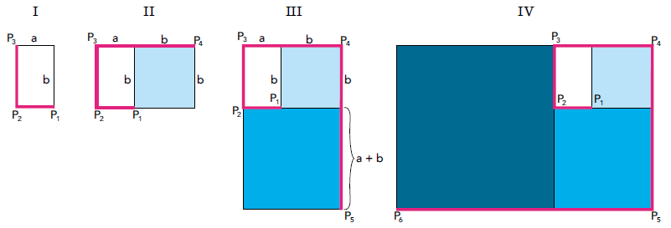

A figura IV destaca a linha poligonal P₁P₂P₃P₄P₅P₆, formada pelos lados dos retângulos, que são os elementos da sequência (a, b, a + b, a + 2b, 2a + 3b).

Mantendo o mesmo padrão de construção, o comprimento da linha poligonal P₁P₂P₃P₄P₅P₆P₇, de P₁ até o vértice P₇, é igual a:

(A) 5a + 7b (B) 8a + 12b (C) 13a + 20b (D) 21a + 33b

Questão 36. Cinco cartas de um baralho estão sobre uma mesa; duas delas são Reis, como indicam as imagens.
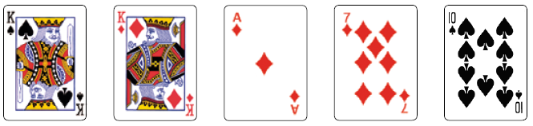

Após serem viradas para baixo e embaralhadas, uma pessoa retira uma dessas cartas ao acaso e, em seguida, retira outra.

A probabilidade de sair Rei apenas na segunda retirada equivale a:

(A) $\frac{1}{2}$ (B) $\frac{1}{3}$ (C) $\frac{2}{5}$ (D) $\frac{3}{\text{10}}$

